**Moção Nº 501/2022**

A Câmara de Vereadores de Itapevi, por meio do Vereador que subscreve este documento, aprovam Moção de Aplausos ao Sr. Abel de Morais, técnico da Equipe de Ginástica Rítmica de Itapevi, pela atuação junto as competidoras do 14º Torneio Junino de Ginástica Rítmica do Estado de São Paulo.

.

**JUSTIFICATIVA**

A Câmara Municipal de Itapevi, através de seu vereador que subscreve este documento, aprovam Moção de Aplausos ao Sr. Abel de Morais, técnico da Equipe de Ginástica Rítmica do município, onde atuou com muita dedicação e responsabilidade, conquistando com êxito o pódio entre as 5 melhores equipes da região.

Parabéns ao senhor Abel pela conquista e por sempre buscar com alegria e presteza a união de suas alunas.

Sala das Sessões Bemvindo Moreira Nery, 05 de julho de 2022

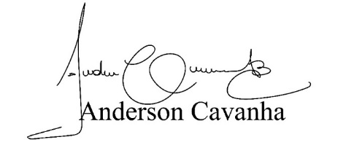

**Bruxão Cavanha**

**VEREADOR - PL**